MERLION ENGLISH
27 марта - 5 апреля
2023
27 марта - 5 апреля
2023

Современный
Мотивационная

подход к обучению

Программа EMBASSY ENGLISH SPRING построена в стиле реалити-шоу

Преподаватели-носители английского языка с большим опытом преподавания

Мультикультурная среда, стимулирующая изучение английского языка

Интересная и насыщенная программа пребывания с экскурсиями по Сингапуру и Малайзии
Ежедневные игры и конкурсы на логику, скорость мышления и командный дух, а также разработка бизнес-проекта.

Победители конкурсов получают призы в виде золотых, серебряных и бронзовых монет

Основная цель – заполучить один из трёх супер-призов, которые достанутся тем, у кого в руках в конце месяца окажется большее количество нерастраченных монет

система

*На монеты можно приобрести различные товары и услуги, подарить или занять, – все то же самое, что и с деньгами

*По приезде каждый участник получает список призов,
на покупку которых можно потратить заработанные монеты

И в завершение программы - вручение дипломов

Программа языкового лагеря EMBASSY ENGLISH

Лагерь совмещает в себе образовательную и экскурсионную программы с элементами игрового и мотивационного тренинга:
01. Место проведения лагеря: Куала Лумпур, Сингапур
02.
03.
Возраст участников: 10-18 лет
Продолжительность: 10 дней
04. Уровень владения английским языком:
от начального до продвинутого
05.
Занятия английским в English club с
преподавателем-носителем языка

Курсы английского языка в рамках эксклюзивно разработанной программы

Развитие лидерских качеств, памяти и других полезных навыков

Серия мотивационных вечерних тренингов

Увлекательные и образовательные экскурсии
по Куала Лумпур и Сингапуру
Образовательные квесты, игры и тимбилдинги
Всем участникам лагеря с низким уровнем владения английским языком вожатые будут оказывать лингвистическую поддержку

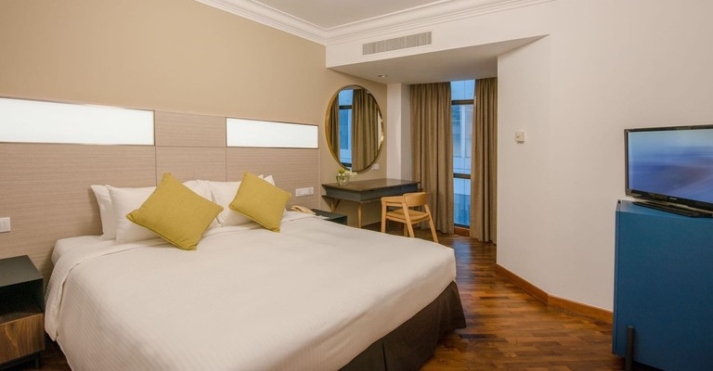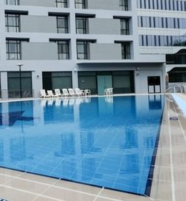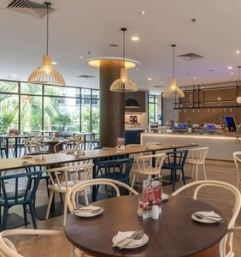Проживание с высоким уровнем
комфорта

В Куала Лумпуре и Сингапуре участники лагеря разместятся в новых и ярких двухместных апартаментах уровня 3*- 4* отеля.

В корпусе и номерах резиденции есть все,
что необходимо для комфортного проживания и обучения

Резиденция охраняется 24/7, все зоны общего пользования оборудованы камерами видеонаблюдения

42 м²

Две односпальные кровати

ТВ

Рабочее место Гардероб

Отдельная ванная комната в номере

Бесплатный Wi-Fi

Проводная интернет- розетка
Холодильник

Сейф в номере

Камера хранения

Выдвижной ящик

Приветственный набор

Мини кухня

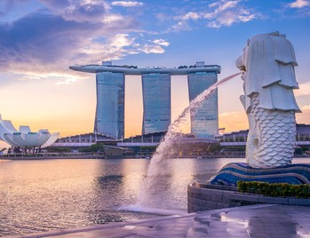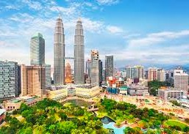Самые увлекательные экскурсии уже включены в программу

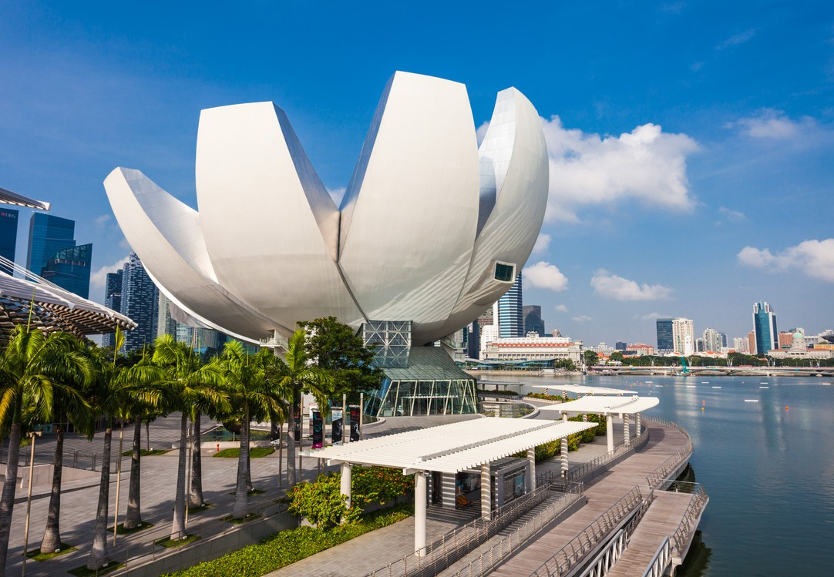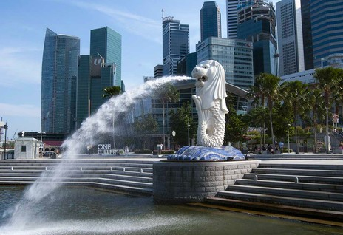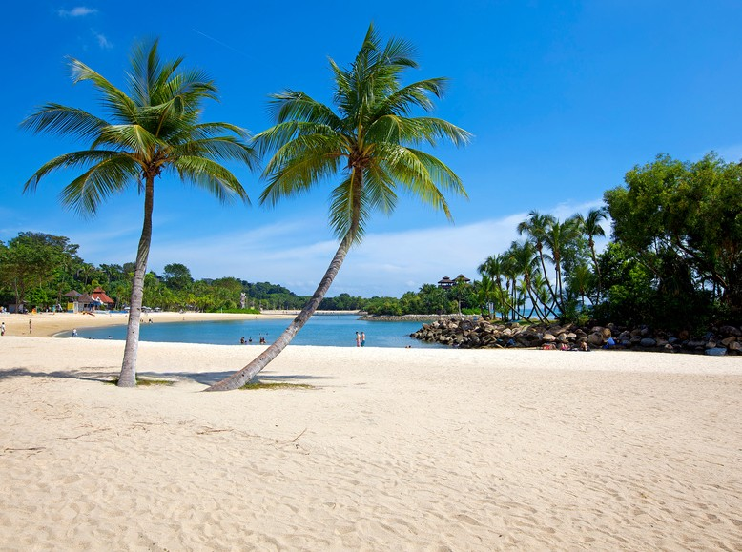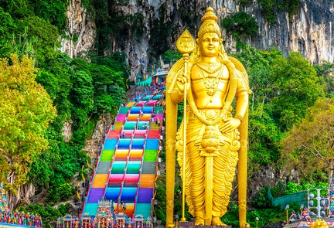

Innovative city tour

Universal studios

Город будущего
Экскурсия по Куала лумпуру

Научный музей

Экскурсия по двум стихиям

Поездка на о.Сентоза

Пещеры Batu

Программа пребывания

- день

Приветственный день

- день

День прогресса

- день

День Future city

- день
Знакомство с участниками, программой и расписанием лагеря,
Прогулка по вечернему Сингапуру посещение Садов у Залива и световое- музыкальное шоу "Садовая рапсодия"

День по двум стихиям
Сингапур - это город
Инновационный тур по Сингапуру. Именно в этом туре ребята узнают, как и благодаря каким технологиям Сингапуру удалось стать страной номер один в мире. А также посетим главный центр по очистке морской воды

- день

- день
Посещение Art and Science Museum, а также посмотрим на город будущего и каким его представляет и уже отстраивает Сингапур.

Драгоценность Сингапура

- день
построенный по законам фэншуй. В этот день мы отправимся в путешествие по двум стихиям, вода и земля.

День красок Малайзии
День Universal Studios

Посетим знаменитый насыпной остров развлечений - остров Сентоза и, конечно же, погрузимся в атмосферу парка Universal Studios.
Jewel (драгоценность) именно так назвали комплекс, построенный в пределах аэропорта Сингапура. Мы увидем искусственный водопад занесенный в книгу рекордов Гиннеса, а также погуляем по саду, желающие могут поучаствовать в квесте JEWEL-RASSIC. Далее мы направимся в Куала
- Лумпур

Малайзия совмещает в себе 3 разные
- день
День Пещер Бату

национальности и культуры, с которыми
Это уникальное паломничество вверх,
- день
Свободный день

мы познакомимся во время обзорной экскурсии по городу. А также посетим
которое правоверные индийцы совершают регулярно. Здесь, внутри и снаружи этих уникальных пещер, находятся одни из самых
Свободный день. Участники
программы могут выбрать 10

красивейший парк птиц.
красивых индуистских храмов Малайзии. Также в завершение увлекательной экскурсии ребята заедут на королевскую
занятие по душе
Прощальный день
Подведение итогов, обмен эмоциями и прощание с
день

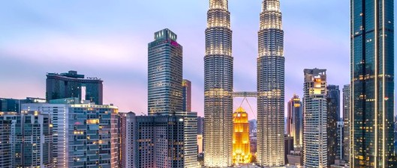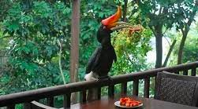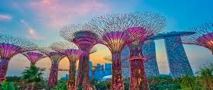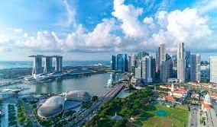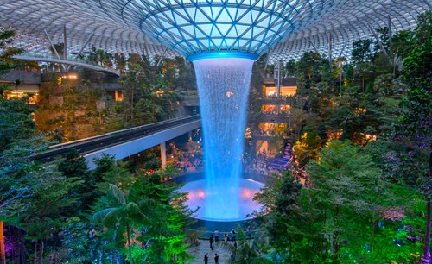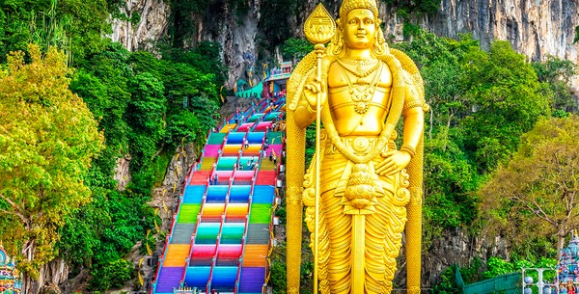плавильню, где вот уже более века из олова
выплавляют предметы утвари и сувениры.
новыми друзьями. Сбор вещей и подготовка к отъезду домой

*ПРИ БРОНИРОВАНИИ ДО 16 ФЕВРАЛЯ ПОЛНЫЙ ПАНСИОН БЕСПЛАТНО
Стоимость программы

TWIN ROOM - $2580
доплата за полный пансион $450

Дополнительно оплачивается:

ТОЛЬКО СИНГАПУР TWIN ROOM - $1890

(27.03 - 1.04)

Международный перелет

Карманные расходы

ПРОЖИВАНИЕ+
ПРОГРАММА
ЭКСКУРСИИ
Страховка

ПИТАНИЕ Клуб английского
Экскурсия по Куала Лумпуру

В двухместной комнате в отелях 3*-4*

Полный пансион (3х розовое питание)
языка с преподавателем- носителем Спортивные игры Тренинги Тимбилдинги Квесты
Поездка в Сингапур + Universal Пещеры Бату
Обзорная экскурсия по Сингапуру
Поездка на о.Сентоза
Тур в музей искусства и наук Экскурсия по Городу будущего Тур по двум стихиям
Экскурсии,
не включенные в программу

Больше деталей о стоимости

В стоимость программы включено:
Трансфер: аэропорт – отель – аэропорт
Передвижения по программе на комфортабельном автобусе Проживание в комнате по два человека
Питание на базе полный пансион Виза и оформление визы в Сингапур
Специально разработанная образовательная программа Обзорная экскурсия по Куала Лумпуру
Поездка в Сингапур
Посещение Universal Studios + входные билеты Пещеры Batu Caves
Обзорная экскурсия по инновационному городу Экскурсия в музей искусств и наук
Посещение пещер и храмов Поездка на остров Сентоза Тур по Городу будущего
Полное сопровождение лидера по программе Тренинги в течение программы Организованные выходы на пляж
Игры и тимбилдинг Выезд в торговые центры Призы за участие
Работа лидеров на программе Футболка для ребенка
Сим-карта

Дополнительные расходы:

Авиаперелет Страховка
Дополнительные экскурсии и входные билеты
Личные расход

